计算机网络第二次小测

姓名:_________________________ 学号:__________________________

1. 考虑以下场景。三个主机位于一个本地网络中，私有IP地址分别为10.0.1.13、10.0.1.15和10.0.1.20，通过一个NAT路由器连接到互联网。发送到这些主机或来自这些主机的IP数据报必须通过这个NAT路由器。路由器在局域网一侧的接口IP地址为10.0.1.25，而路由器在互联网一侧的接口IP地址为135.122.193.205。

假设IP地址为10.0.1.20的主机发送一个目标地址为202.120.16.25的IP数据报。源端口是3452，目标端口是80。请回答以下问题：

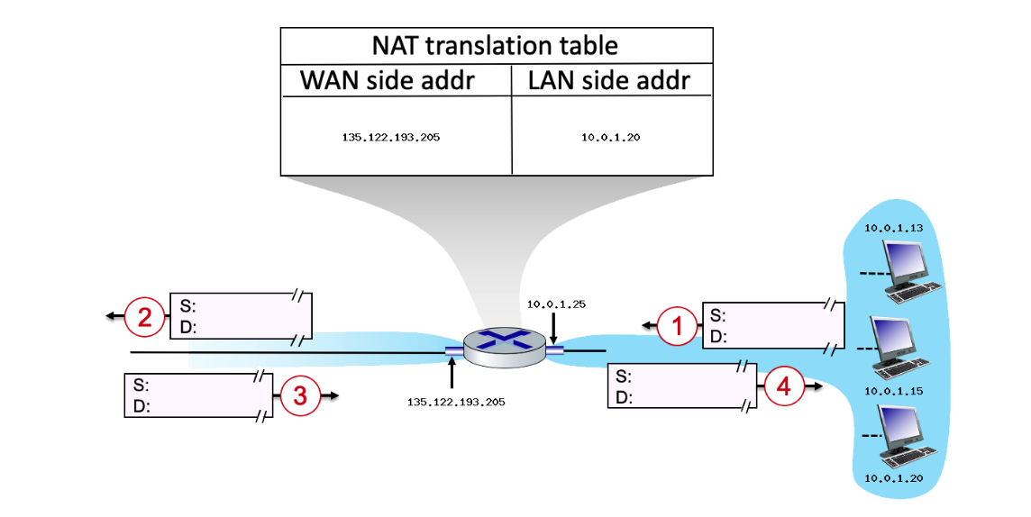

1. 考虑第1步中的数据报，在它被主机发送但尚未到达路由器之前。这个数据报的源IP地址是__________________________, 目的IP地址是___________________________，目的端口号是_______________.
2. 考虑第2步中的数据报，在它被路由器转发之后，这个数据报的源IP地址是__________________________, 目的IP地址是___________________________.
3. 考虑第3步中的数据报，在它被路由器接收之前，这个数据报的源IP地址是__________________________, 目的IP地址是___________________________.
4. 考虑第4步中的数据报，在它被路由器转发之后但在主机接收到之前，这个数据报的源IP地址是_______________________, 目的IP地址是___________________________,目的端口号是_______________.
5. 请考虑下图，它展示了6条消息到达不同节点的时间点，分别为 t = <0.5, 1.1, 2.1, 2.3, 3.7, 4.9>，并且每次传输都需要恰好1个时间单位。节点采用不同的多路访问控制协议（Multiple Access Control Protocol）接入信道。

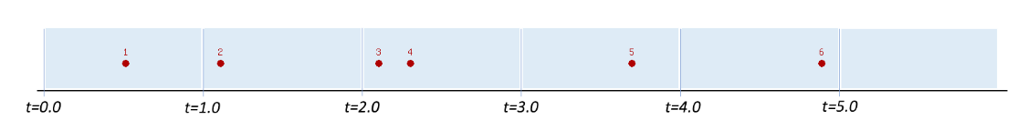

1. 假设节点采用Slotted Aloha协议，给出每条消息开始传输的时间，并指出哪些消息被成功传输（请给出消息编号，例如，在0.5时刻到达的消息标号为1）。

1,2,3,3,4,5

1,2,5,6

1. 假设所有节点采用CSMA接入。假设消息的传播时延为0.4个时间单位，因此，如果一个节点在t=2.0开始传输消息并持续到t=3.0，那么在[2.4, 3.4]时间区间内进行载波侦听的任何节点都会感知到信道是繁忙的。不考虑节点回退对后续传输的影响。
   1. 给出每条消息开始传输的时间，如果当该消息到达时信道感知为繁忙，则用“X”代替。0.5,X,2.1,2.3,X,4.9
   2. 指出哪些消息被成功传输（请给出消息编号）。1,6
2. 假设所有节点采用CSMA/CD接入, 节点在检测到消息碰撞时可以立即停止传输。其他条件不变。
   1. 给出每条消息开始传输的时间，如果当该消息到达时信道感知为繁忙，则用“X”代替。0.5,X,2.1,2.3,3.7,X
   2. 指出哪些消息被成功传输（请给出消息编号）。1,5
   3. 给出每条消息因冲突停止传输的时间，如果消息没有被传输或没有因冲突停止传输，则用“X”代替。

X,X,2.7,2.5,X,X